Министерство образования Новосибирской области

ГБПОУ НСО «Новосибирский авиационный технический колледж имени Б.С. Галущака»

РАЗРАБОТКА ПРИЛОЖЕНИЯ ДЛЯ ОЦЕНИВАНИЯ ТАНЦЕВ

ПО СИСТЕМЕ «SKATING»

Пояснительная записка дипломного проекта

НАТКиГ.100800.010.00 ПЗ

Разработал:

Маколкин Д. Ю.

Содержание

Введение3

1 Исследовательский раздел4

1.1 Описание предметной области 4

1.2 Определение функциональных задач пользователей 7

1.3 Анализ программных ресурсов, необходимых в работе14

1.4 Проектирование информационной системы14

2 Технологический раздел15

2.1 Структура базы данных15

2.2 Разработка форм выходных документов17

2.3 Разработка структуры программного продукта19

2.4 Описание процедур и функций23

3 Инструкции пользователя системы29

4 Тестирование программного продукта42

4.1 Выбор стратегии тестирования42

4.2 Разработка сценариев тестирования42

4.3 Протоколы тестирования42

Заключение44

Библиография45

Приложение А (справочное) Правила судейства по системе «Skating»47

Введение

Для танцевально-спортивного клуба требуется разработать десктопное приложение для автоматизации судейства спортивных бальных танцев с возможностью создания протоколов для судей и финального отчёта в формате PDF.

Программный продукт должен работать со встраиваемой СУБД, чтобы была возможность легко переносить базу данных между устройствами и не требовалось подключение к серверу.

Условные обозначения и сокращения

БД – база данных

СУБД – система управления базами данных

# 1 Исследовательский раздел

## 1.1 Описание предметной области

У разрабатываемого приложения есть аналог под названием «Skating System 6». Из недостатков можно выделить высокие затраты на использование, лишний функционал и громоздкий интерфейс.

Турнир по спортивным бальным танцам проводится в несколько этапов.

Первый этап – организация турнира. На этом этапе организатор (организатор турнира, как правило это тренер клуба, который проводит соревнования) определяет дату начала турнира, место проведения, крайнюю дату приёма заявок, танцевальную программу, начальный тур, долю пар, проходящих в следующий тур, а также назначает судейскую коллегию, ведущего, счётную комиссию и ответственного за звук.

Начальный тур определяется по таблице 1.1.

Таблица 1.1 – Туры

|  |  |  |  |
| --- | --- | --- | --- |
| Туры | Начальное количество пар в соревновании | Устанавливаемое количество пар при выведении из тура в тур | |
| Максимальное | Минимальное |
| Финал | от 1 до 8 | 6 | - |
| Полуфинал | От 7 до 15 | 15 | 10 |
| 1/4 | От 13 до 30 | 30 | 18 |
| 1/8 | От 25 до 60 | 60 | 28 |
| 1/16 | От 49 до 120 | 120 | 60 |

Второй этап – регистрация. На почту организатора от тренеров каждого клуба-участника приходят заявки на регистрацию, либо участники самостоятельно проходят регистрацию. После сбора всех заявок на регистрацию организатор турнира составляет список пар. Счётная комиссия в составе одного человека вносит в базу данных приложения данные о турнире, судейской коллегии и парах.

Третий этап – разбиение пар по группам и заходам. На данном этапе программа автоматически распределяет пары по группам, в зависимости от возрастной категории партнёров в паре (в паре может состоять как один человек, так и двое).

Возрастные категории:

* «дети-0» – старшему в паре в текущем году исполняется 6 лет и младше;
* «дети-1» – старшему в текущем году исполняется от 7 до 9 лет;
* «дети-2» – старшему от 10 до 11 лет;
* «юниоры-1» – старшему от 12 до 13 лет;
* «юниоры-2» – старшему от 14 до 15 лет;
* «молодёжь» – старшему от 16 до 18 лет;
* «взрослые» – старшему 19 лет и старше;
* «сеньоры» – младшему в текущем году исполняется 35 лет и старше;
* «гранд-сеньоры – от 61 года.

Принадлежность пары к той или иной возрастной группе определяется по возрасту старшего в паре. Один из партнёров в паре может быть моложе другого на два года в следующих группах: «дети-2», «юниоры-1», «юниоры-2». В группе «молодёжь» один из партнёров в паре может быть моложе другого максимум на четыре года, а в категории «взрослые» – максимум на пять лет. Оба партнёра в категории «сеньоры» должны быть не моложе 35 лет. Классификация группы «сеньоры» может делиться на «сеньоры-1» – старшему от 35 до 45 лет, «сеньоры-2» – старшему от 45 до 55 лет, «сеньоры-3» – старшему от 55 до 65 лет и «гранд-Сеньоры» – старшему 65 лет и более.

После разбиения пар по группам программа случайным образом разбивает пары одной группы на заходы. Заход – это совокупность пар, которые помещаются на одной площадке в конкретном туре, группе и танце. Когда общее число пар в группе превышает десять или не помещается на одну площадку количество заходов увеличивается. Допустим вместимость площадки восемь пар, а в группе семь пар, в таком случае заход будет один. А если пар будет 12, то захода будет два, по шесть пар в каждом. Количество пар одной группы в разных заходах должно быть плюс минус один.

Четвёртый этап – распределение мест в танцах. В каждой группе может быть до пяти танцев. Танцы могут быть только из одной из двух спортивных дисциплин, европейской или латиноамериканской.

Танцы в европейской программе:

* медленный вальс;
* танго;
* венский вальс;
* фокстрот;
* квикстеп.

Танцы в латиноамериканской программе:

* самба;
* ча-ча-ча;
* румба;
* пасодобль;
* джайв.

После разбиения пар по заходам счётная комиссия выбирает судей, которые будут судить в текущем заходе и танце (из-за форс-мажора какой-то судья может не принимать участие в судействе). Важно отметить, что судей должно быть нечётное количество (три, пять или семь).

Далее для каждого судьи печатается документ, в котором содержится информация о текущем туре, группе, танце, заходе, а также список пар в данном заходе. Судья на полученном листке обязан выставить оценку каждой паре от 1 до n, где n – количество пар в текущем заходе, при этом нельзя допустить, чтобы места у двух и более пар повторялись.

Когда все судьи оценят пары по уровню исполнительного мастерства, член счётной комиссии вручную внесёт оценки судей в базу данных приложения, а алгоритм сравнит оценки судей между собой и распределит места между участвующими в данном заходе парами.

Для распределения мест в спортивных бальных танцах используется система «Skating», которая описана в приложении А.

В конце соревнования происходит награждение победивших пар грамотами и медалями.

## 1.2 Определение функциональных задач пользователей

Рассмотрим прецеденты на диаграмме прецедентов, которая представлена на рисунке 1.1.

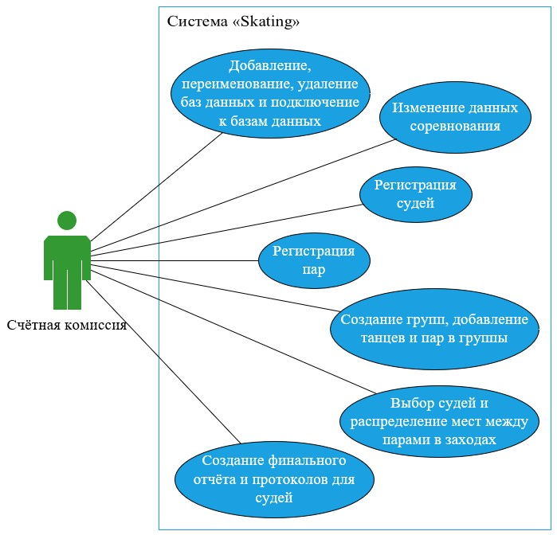

Рисунок 1.1 – Диаграмма прецедентов

Рассмотрим прецедент «Добавление, переименование, удаление баз данных и подключение к базам данных», спецификация которого описана в таблице 1.2.

Таблица 1.2 – Спецификация для прецедента «Добавление, переименование, удаление баз данных и подключение к базам данных»

|  |  |
| --- | --- |
| Раздел | Описание |
| Краткое описание | Позволяет члену счётной комиссии создавать, импортировать, переименовывать, удалять базы данных и подключаться к базам данных |
| Действующие лица | Счётная комиссия |
| Предусловия | Открыто окно «Базы данных», представленное на рисунке 3.1. Для переименования базы данных или подключения к базе данных необходимо наличие в таблице окна «Базы данных», изображённом на рисунке 3.1 хотя бы одной базы данных |
| Основной поток | 1.1 Пользователь нажимает на кнопку с надписью «создать», открывается окно «База данных», представленное на рисунке 3.3  1.2 Пользователь вводит название базы данных в текстовое поле  1.3 Пользователь нажимает на кнопку с надписью «сохранить». Происходит создание базы данных  1.3.1 Пользователь ничего не ввёл в текстовое поле  1.3.2 База данных с введённым именем уже существует  1.3.3 Пользователь нажал на кнопку с надписью «отмена»  2.1 Пользователь нажимает на кнопку с изображением папки, открывается корневая папка приложения, представленная на рисунке 3.2  2.2 Пользователь перемещает базу данных в корневую папку приложения, представленную на рисунке 3.2, и закрывает окно. Импортированная база данных появится в таблице окна «Базы данных», представленном на рисунке 3.1  2.2.1 Пользователь не переместил базу данных в корневую папку приложения, представленную на рисунке 3.2, и закрыл окно  3.1 Пользователь нажал на кнопку, отвечающую за переименование базы данных. Открылось окно «База данных», представленное на рисунке 3.3 с заполненным текстовым полем  3.2 Пользователь вводит новое название базы данных  3.3 Пользователь нажимает на кнопку с надписью «сохранить». Происходит переименование базы данных и закрытие текущего окна  3.3.1 Пользователь ничего не ввёл в текстовое поле  3.3.2 База данных с введённым именем уже существует  3.3.3 Ранее пользователь подключался хотя бы к одной базе данных  3.3.4 Пользователь нажал на кнопку с надписью «отмена» |

Продолжение таблицы 1.2

|  |  |
| --- | --- |
| Раздел | Описание |
| Основной поток | 4.1 Пользователь нажал на кнопку, отвечающую за удаление базы данных. Появляется всплывающее сообщение с текстом «Вы действительно хотите удалить базу данных?». Пользователь нажимает на кнопку с надписью «да». Происходит удаление базы данных  4.2.1 Пользователь нажимает на кнопку с надписью «нет»  5.1 Пользователь нажимает на кнопку, отвечающую за подключение к базе данных. Происходит закрытие текущего окна и открытие страницы «Судейская коллегия», которая представлена на рисунке 3.5 |
| Альтернативный поток | 1.3.1 Появится всплывающее сообщение с текстом «Поле с названием базы данных не заполнено!»  1.3.2 Появится всплывающее сообщение с текстом «Данное название уже занято!»  1.3.3 Текущее окно закроется  2.2.1 Данные в таблице окна «Базы данных», представленном на рисунке 3.1 не изменятся  3.3.1 Появится всплывающее сообщение с текстом «Поле с названием базы данных не заполнено!»  3.3.2 Появится всплывающее сообщение с текстом «Данное название уже занято!»  3.3.3 Появится всплывающее сообщение с текстом «Чтобы переименовать базу данных перезапустите приложение!»  3.3.4 Текущее окно закроется  4.2.1 Всплывающее сообщение закроется |
| Постусловие | В зависимости от действий пользователя будет создана новая база данных или импортирована существующая или база данных будет переименована или удалена либо произойдёт подключение к выбранной базе данных |

Рассмотрим прецедент «Изменение данных соревнования», спецификация которого описана в таблице 1.3.

Таблица 1.3 – Спецификация для прецедента «Изменение данных соревнования»

|  |  |
| --- | --- |
| Раздел | Описание |
| Краткое описание | Позволяет члену счётной комиссии изменять данные соревнования |
| Действующие лица | Счётная комиссия |
| Предусловия | Открыто окно «Соревнование», представленное на рисунке 3.7 |
| Основной поток | 1.1 Пользователь заполняет текстовые поля и выбирает элементы в выпадающих списках  1.2 Пользователь нажимает на кнопку с надписью «сохранить». Происходит изменение данных соревнования и закрытие текущего окна  1.2.1 Одно поле и более не заполнено  1.2.2 Пользователь нажал на кнопку с надписью «отмена» |
| Альтернативный поток | 1.2.1 Появится всплывающее сообщение с текстом «Не все поля заполнены!»  1.2.2 Текущее окно закроется |
| Постусловие | Произойдёт изменение данных соревнования |

Рассмотрим прецедент «Регистрация судей», спецификация которого описана в таблице 1.4.

Таблица 1.4 – Спецификация для прецедента «Регистрация судей»

|  |  |
| --- | --- |
| Раздел | Описание |
| Краткое описание | Позволяет члену счётной комиссии добавлять, изменять и удалять данные судей |
| Действующие лица | Счётная комиссия |
| Предусловия | Открыта страница «Судейская коллегия», представленная на рисунке 3.5 |
| Основной поток | 1.1 Пользователь нажимает на кнопку с надписью «новая запись», открывается окно «Судья», представленное на рисунке 3.6  1.2 Пользователь заполняет текстовые поля  1.3 Пользователь нажимает на кнопку с надписью «сохранить». Происходит создание новой записи  1.3.1 Одно необходимое для заполнения поле и более не заполнено  1.3.2 Количество записей равно десяти  1.3.3 Пользователь нажал на кнопку с надписью «отмена»  2.1 Пользователь нажимает на кнопку, отвечающую за изменение данных. Открывается окно «Судья», которое представлено на рисунке 3.6 с заполненными текстовыми полями  2.2 Пользователь заполняет текстовые поля  2.3 Пользователь нажимает на кнопку с надписью «сохранить». Происходит изменение данных существующей записи и закрытие текущего окна  2.3.1 Одно необходимое для заполнения поле и более не заполнено  2.3.2 Пользователь нажал на кнопку с надписью «отмена» |

Продолжение таблицы 1.4

|  |  |
| --- | --- |
| Раздел | Описание |
| Основной поток | 3.1 Пользователь нажал на кнопку, отвечающую за удаление записи. Появляется всплывающее сообщение с текстом «Удалить запись?». Пользователь нажимает на кнопку с надписью «да». Происходит удаление записи  3.1.1 Пользователь нажимает на кнопку с надписью «нет» |
| Альтернативный поток | 1.3.1 Появится всплывающее сообщение с текстом «Не все поля заполнены!»  1.3.2 Появится всплывающее сообщение с текстом «Нельзя добавить больше 10 судей!»  1.3.3 Текущее окно закроется  2.3.1 Появится всплывающее сообщение с текстом «Не все поля заполнены!»  2.3.2 Текущее окно закроется  3.1.1 Всплывающее сообщение закроется |
| Постусловие | В зависимости от действий пользователя будет создана новая запись или изменены данные существующей либо запись будет удалена |

Рассмотрим прецедент «Регистрация пар», спецификация которого описана в таблице 1.5.

Таблица 1.5 – Спецификация для прецедента «Регистрация пар»

|  |  |
| --- | --- |
| Раздел | Описание |
| Краткое описание | Позволяет члену счётной комиссии добавлять, изменять и удалять данные пар |
| Действующие лица | Счётная комиссия |
| Предусловия | Открыта страница «Пары», представленная на рисунке 3.8 |
| Основной поток | 1.1 Пользователь нажимает на кнопку с надписью «новая запись», открывается окно «Пара», представленное на рисунке 3.9  1.2 Пользователь посредством выбора переключателя выбирает какие данные заполнять: данные партнёра, партнёрши или обоих партнёров  1.3 Пользователь заполняет текстовые поля  1.4 Пользователь нажимает на кнопку с надписью «сохранить». Происходит создание новой записи  1.4.1 Одно необходимое для заполнения поле и более не заполнено  1.4.2 Существует пара с введённым номером  1.4.3 Количество записей равно 60  1.4.4 Пользователь нажал на кнопку с надписью «отмена»  2.1 Пользователь нажимает на кнопку, отвечающую за изменение данных. Открывается окно «Пара», представленное на рисунке 10 с заполненными текстовыми полями  2.2 Пользователь посредством выбора переключателя выбирает какие данные заполнять: данные партнёра, партнёрши или обоих партнёров  2.3 Пользователь заполняет текстовые поля |

Продолжение таблицы 1.5

|  |  |
| --- | --- |
| Раздел | Описание |
| Основной поток | 2.4 Пользователь нажимает на кнопку с надписью «сохранить». Происходит изменение данных существующей записи и закрытие текущего окна  2.4.1 Одно необходимое для заполнения поле и более не заполнено  2.4.2 Существует пара с введённым номером  2.4.3 Пользователь нажал на кнопку с надписью «отмена»  3.1 Пользователь нажал на кнопку, отвечающую за удаление записи. Появляется всплывающее сообщение с текстом «Удалить запись?». Пользователь нажимает на кнопку с надписью «да». Происходит удаление записи  3.1.1 Пользователь нажимает на кнопку с надписью «нет» |
| Альтернативный поток | 1.4.1 Появится всплывающее сообщение с текстом «Не все поля заполнены!»  1.4.2 Появится всплывающее сообщение с текстом «Пара с таким номером уже есть!»  1.4.3 Появится всплывающее сообщение с текстом «Нельзя добавить больше 60 пар!»  1.4.4 Текущее окно закроется  2.4.1 Появится всплывающее сообщение с текстом «Не все поля заполнены!»  2.4.2 Появится всплывающее сообщение с текстом «Пара с таким номером уже есть!»  2.4.3 Текущее окно закроется  3.1.1 Всплывающее сообщение закроется |
| Постусловие | В зависимости от действий пользователя будет создана новая запись или изменены данные существующей либо запись будет удалена |

Рассмотрим прецедент «Создание групп, добавление танцев и пар в группы», спецификация которого описана в таблице 1.6.

Таблица 1.6 – Спецификация для прецедента «Создание групп, добавление танцев и пар в группы»

|  |  |
| --- | --- |
| Раздел | Описание |
| Краткое описание | Позволяет члену счётной комиссии создавать группы и добавлять в них танцы и пары |
| Действующие лица | Счётная комиссия |
| Предусловия | Открыто окно «Группа», представленное на рисунке 3.12 |
| Основной поток | 1.1 Пользователь вводит номер группы в текстовое поле  1.2 Пользователь выбирает в выпадающих списках спортивную дисциплину, тип выступления и возрастные категории  1.3 Пользователь в таблицах выбирает для группы танцы и пары |

Продолжение таблицы 1.6

|  |  |
| --- | --- |
| Раздел | Описание |
| Основной поток | 1.4 Пользователь нажимает на кнопку с надписью «сохранить». Происходит создание группы и сброс текстового поля с выпадающими списками в исходное состояние  1.4.1 Не выбраны данные в двух и более выпадающих списках  1.4.2 Существует группа с выбранным номером  1.4.3 Существует группа с выбранными параметрами  1.4.4 Пользователь нажал на кнопку с надписью «отмена» |
| Альтернативный поток | 1.4.1 Появится всплывающее сообщение с текстом «Не все поля заполнены!»  1.4.2 Появится всплывающее сообщение с текстом «Группа с таким номером уже есть!»  1.4.3 Появится всплывающее сообщение с текстом «Группа с такими параметрами уже есть!»  1.4.4 Текущее окно закроется |
| Постусловие | Произойдёт изменение данных соревнования |

Рассмотрим прецедент «Выбор судей и распределение мест между парами в заходах», спецификация которого описана в таблице 1.7.

Таблица 1.7 – Спецификация для прецедента «Выбор судей и распределение мест между парами в заходах»

|  |  |
| --- | --- |
| Раздел | Описание |
| Краткое описание | Позволяет члену счётной комиссии выбирать судей и пары для участия в заходах, а также распределять места между парами |
| Действующие лица | Счётная комиссия |
| Предусловия | Открыта страница «Группы», представленная на рисунке 3.11 |
| Основной поток | 1.1 Пользователь заполняет текстовые поля и выбирает элементы в выпадающих списках  1.2 Пользователь нажимает на кнопку с надписью «сохранить». Происходит изменение данных соревнования и закрытие текущего окна  1.2.1 Одно поле и более не заполнено  1.2.2 Пользователь нажал на кнопку с надписью «отмена» |
| Альтернативный поток | 1.2.1 Появится всплывающее сообщение с текстом «Не все поля заполнены!»  1.2.2 Текущее окно закроется |
| Постусловие | Произойдёт изменение данных соревнования |

## 1.3 Анализ программных ресурсов, необходимых в работе

В качестве языка программирования был выбран C#, так как этот язык программирования отлично подходит для разработки десктопных приложений для операционной системы Microsoft Windows.

В качестве среды программирования была выбрана Microsoft Visual Studio, так как это бесплатный и мощный инструмент для разработки на C#, поддерживающий технологию WPF.

Для хранения данных выбрана СУБД SQLite, так как это бесплатная встраиваемая СУБД, не требующая подключения к серверу и дополнительной установки.

Для облегчения взаимодействия приложения с СУБД была выбрана библиотека Entity Framework Core, так как эта библиотека позволяет сделать код более понятным и быстрым в написании, а следовательно, ускорить разработку программного продукта.

## 1.4 Проектирование информационной системы

Разрабатываемый программный продукт предназначен для автоматизации судейства спортивных бальных танцев и имеет следующие функции:

* хранение данных о соревновании, судейской коллегии и участниках;
* распределение мест между парами по системе «Skating»;
* создание протоколов для судей и финального отчёта.

Макеты и описание для судейских протоколов и финального отчёта представлены в пункте 2.2.

# 2 Технологический раздел

## 2.1 Структура базы данных

Рассмотрим схему базы данных, представленную на рисунке 2.

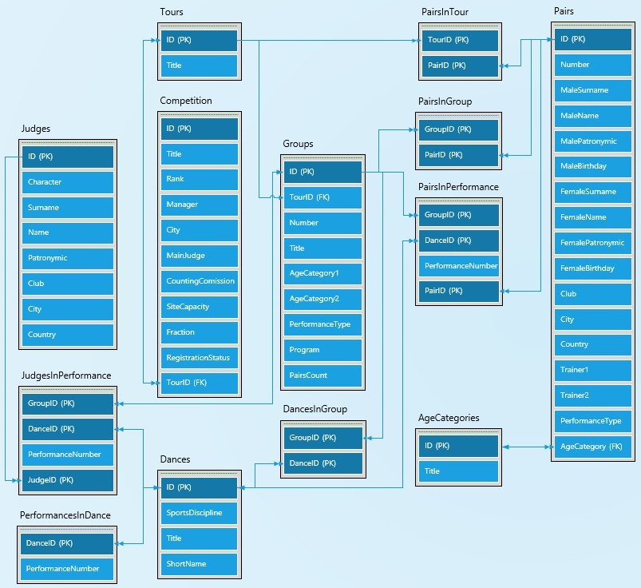

Рисунок 2.1 – ER диаграмма

Всего в базе данных 14 сущностей

В сущности «Judges» хранится информация о судьях: буква, фамилия, имя, отчество, клуб, город, страна.

В сущности «JudgesInPerformance» хранится информация о судьях в заходе: ID группы, ID танца, номер захода и ID судьи.

В сущности «PerformancesInDance» хранится информация о заходах в танце: ID танца и номер захода.

В сущности «Tours» хранится информация о турах: название.

В сущности «Competition» хранится информация о соревновании: название, ранг, организатор, город, главный судья, счётная комиссия, вместимость площадки, доля пар, проходящих в следующий тур, статус регистрации и ID текущего тура.

В сущности «Dances» хранится информация о танцах: спортивная дисциплина, название и сокращённое обозначение.

В сущности «Groups» хранится информация о группах: ID тура, номер, название, возрастная категория 1, возрастная категория 2, тип выступления, программа и количество пар в группе.

В сущности «DancesInGroup» хранится информация о танцах в группе: ID группы, ID танца.

В сущности «PairsInTour» хранится информация о парах в туре: ID тура, ID пары.

В сущности «PairsInPerformance» хранится информация о парах в заходе: ID группы, ID танца, номер захода, ID пары.

В сущности «PairsInGroup» хранится информация о парах в группе: ID группы, ID пары.

В сущности «PairsInPerformance» хранится информация о парах в заходе: ID группы, ID танца, номер захода и ID пары.

В сущности «AgeCategories» хранится информация о возрастных категориях: наименование.

В сущности «Pairs» хранится информация о парах: номер, фамилия партнёра, имя партнёра, отчество партнёра, дата рождения партнёра, фамилия партнёрши, имя партнёрши, отчество партнёрши, дата рождения партнёрши, клуб, город, страна, тренер 1, тренер 2, тип выступления, ID возрастной категории.

## 2.2 Разработка форм выходных документов

В ходе работы приложения создаётся три вида документов: протокол для судей №1, представленный на рисунке 2.2, протокол для судей №2, представленный на рисунке 2.3 и финальный отчёт, изображённый на рисунке 2.4.

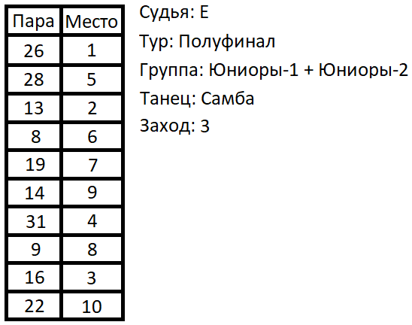

Рисунок 2.2 – Протокол для судей №1

Рассмотрим протокол для судей №1.

Данный протокол печатается перед каждым заходом.

Слева находится таблица, где в первом столбце указываются номера пар, которые участвуют в текущем заходе, а во втором столбце указываются места, которые судья присваивает каждой паре.

Справа находится информация о судье, текущем туре, группе, танце и заходе.

Рассмотрим протокол для судей №2, который представлен на рисунке 2.3.

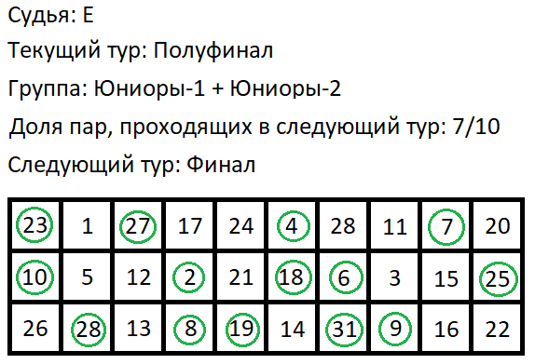

Рисунок 2.3 – Протокол для судей №2

Данный протокол создаётся один раз за тур для каждой группы, чтобы определить, какие пары пройдут в следующий тур. Для этого судья обводит нужные пары.

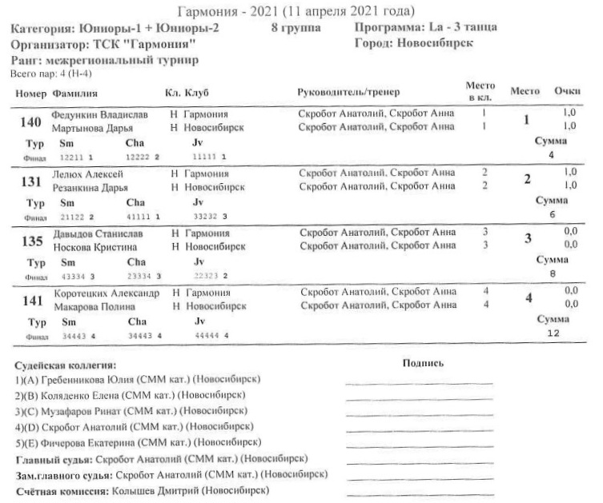

Рисунок 2.4 – Финальный отчёт

Рассмотрим финальный отчёт, изображённый на рисунке 2.4.

Сверху содержится информация о названии соревнования, названии группы и её номере, информация об организаторе, ранге соревнования, количестве пар, программе и городе.

Посередине имеется список, в каждой записи которого содержится информация о номере пары, туре, фамилии и имени участников, классе участников и клубе, а также информация о результатах танцев и тренерах участников.

Снизу содержится информация о судейской коллегии, главном судье, заместителе главного судьи и счётной комиссии. Справа имеются поля для подписей.

## 2.3 Разработка структуры программного продукта

Сначала пользователь вводит данные соревнования и регистрирует судей с парами. Затем переходит к созданию групп, предварительно закрыв регистрацию. После создания групп и добавления в них пар пользователь печатает протокол №1, представленный на рисунке 2.2, и отдаёт его судейской коллегии. Получив оценки от судей, пользователь вводит их в таблицу, а программа автоматически распределит места между парами. Когда пары станцевали все танцы в группе печатается протокол для судей №2, изображённый на рисунке 2.3 и затем отдаётся судейской коллегии. После этого пары, которых обвели перейдут в следующий тур. Когда пары станцуют все танцы во всех группах последнего тура, то печатается финальный отчёт, представленный на рисунке 2.4, и определяются победители.

На рисунках 2.5 и 2.6 представлена схема работы приложения.

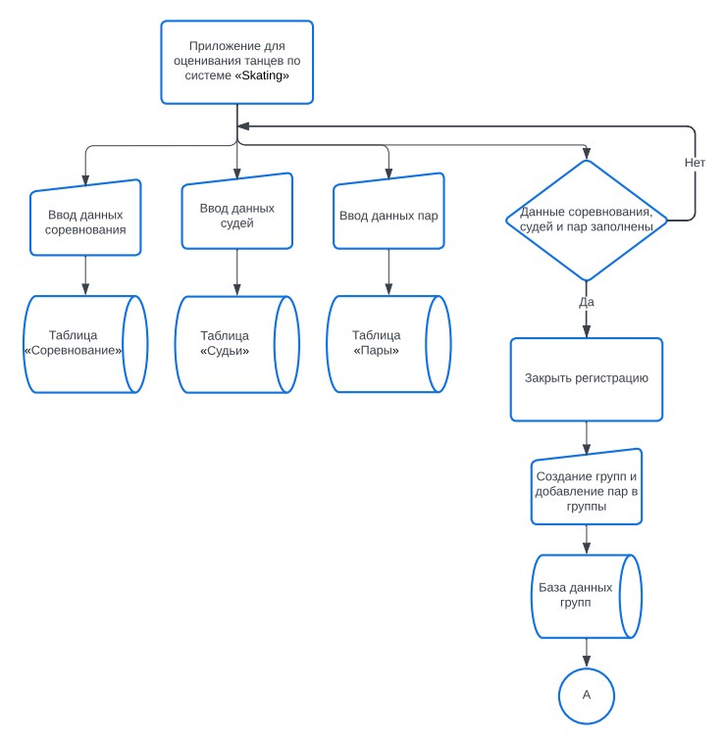

Рисунок 2.5 – Первая часть схемы работы приложения

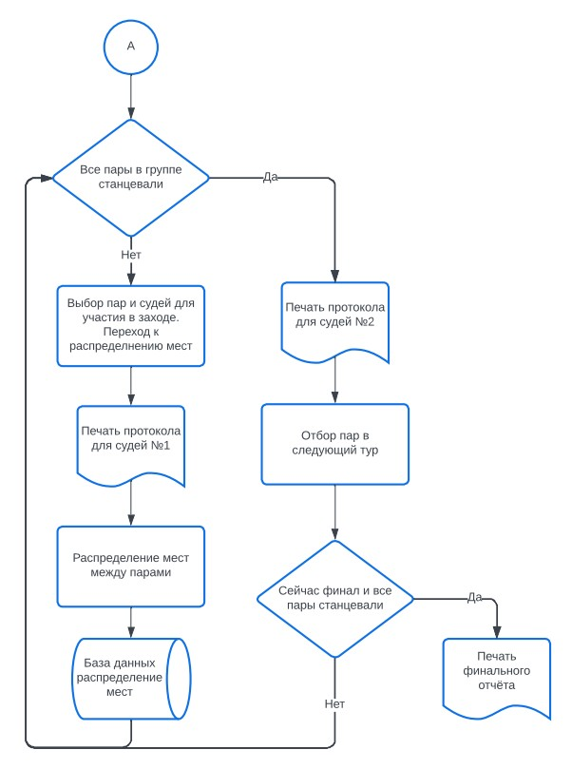

Рисунок 2.6 – Вторая часть функциональной схемы программного продукта

На рисунке 2.7 представлена функциональная схема приложения.

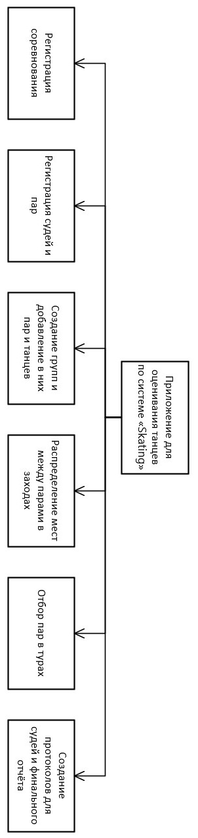

Рисунок 2.7 – Функциональная схема приложения

## 2.4 Описание процедур и функций

Рассмотрим процедуры и функции алгоритма «Skating», так как это наиболее сложная и важная часть программного продукта.

За алгоритм «Skating» отвечает 12 методов. Опишем их в таблице 2.1.

Таблица 2.1 – Процедуры и функции алгоритма «Skating»

|  |  |
| --- | --- |
| Название | Описание |
| Clear | Данная процедура на вход принимает двумерный массив «result», который служит для хранения результатов распределения мест, координату по вертикали, горизонтали и количество пар в заходе. Затем данный метод заменяет элементы массива «result» на тире |
| DistributionOfPlaces | Данная функция является главным методом, который обеспечивает связь между остальными модулями, служащих для распределения мест по системе «Skating». На вход данная функция принимает двумерный массив «leftMatrix», который хранит оценки судей, количество пар и судей в заходе. Возвращается двумерный массив «result» |
| RightMatrix | Данная функция на основе оценок судей считает суммы мест. На вход данной функции подаются оценки судей, количество пар и судей в заходе. Возвращаются суммы мест и двумерный массив «result» |
| Rule5 | Данная функция реализует правило 5, представленное в приложении А. На вход подаются следующие данные:   * количество пар в заходе; * двумерный массив «rivals», в котором хранятся данные о большинстве голосов судей и сумме мест пар; * двумерный массив «result»; * счётчик для мест; * координата по горизонтали; * количество пар, которым не присвоили места.   Функция возвращает счётчик мест и двумерный массив «result» |
| Rule6 | Данная функция реализует правило 6, представленное в приложении А. На вход подаются следующие данные:   * суммы мест; * координата по горизонтали; * количество пар в заходе; * двумерный массив «rivals»; * двумерный массив «result»; * счётчик для мест.   Функция возвращает следующие данные:   * суммы мест; * двумерный массив «result»; * счётчик для мест; * двумерный массив «rivals». |

Продолжение таблицы 2.1

|  |  |
| --- | --- |
| Название | Описание |
| DetachedRightMatrix | Данная функция создаёт массив, в котором содержатся оценки судей конкурирующих за место пар.  На вход подаются следующие данные:   * суммы мест; * двумерный массив «rivals»; * количество пар в заходе; * количество пар с одинаковым количество голосов судей. |
| PlacesSum | Подсчёт сумм мест |
| Equal | Подсчёт количества элементов, у которых совпадают числа с первым элементом во второй строке массива, а также удаление всех элементов, у которых во второй строке числа отличные от первого элемента |
| Rule8 | Применяется, когда спор между парами не разрешился |
| SearchBGS | Поиск пар в столбце двумерного массиве, которые набрали необходимое большинство голосов судей |
| Shift | Смещает элементы массива влево |
| Sorting | Сортировка пар в массиве по убыванию большинства голосов судей |

На рисунках 2.7, 2.8, 2.9 и 2.10 представлена блок-схема функции «DistributionOfPlaces».

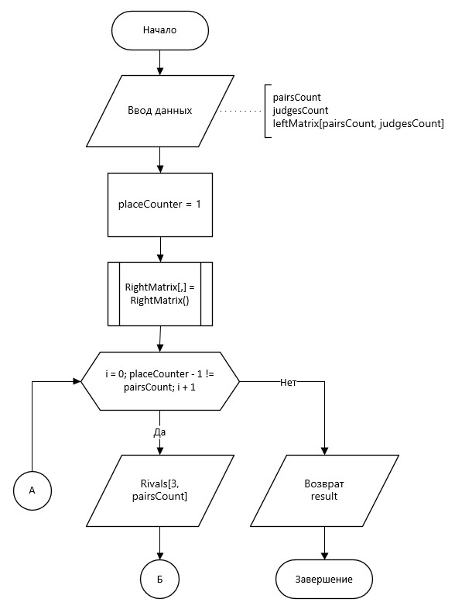

Рисунок 2.7 Первая часть блок-схемы функции «DistributionOfPlaces»

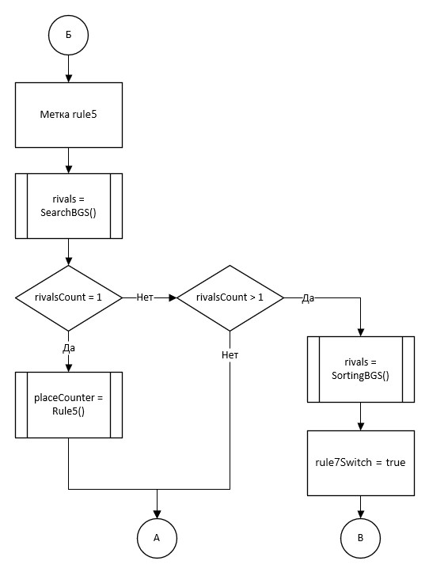

Рисунок 2.8 Вторая часть блок-схемы функции «DistributionOfPlaces»

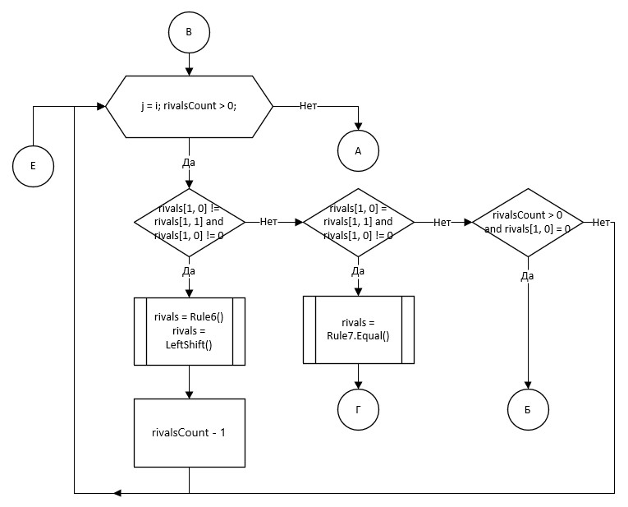

Рисунок 2.9 Третья часть блок-схемы функции «DistributionOfPlaces»

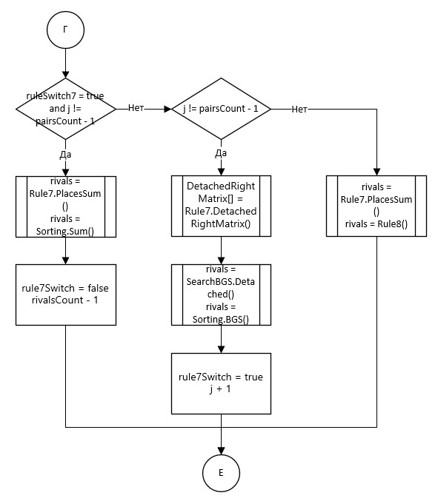

Рисунок 2.10 Четвёртая часть блок-схемы функции «DistributionOfPlaces»

# 3 Инструкции пользователя системы

При запуске приложения откроется окно «Базы данных», представленное на рисунке 3.1, где имеется три кнопки сверху и таблица, в которой отображаются все базы данных, находящихся в корневой папке приложения.

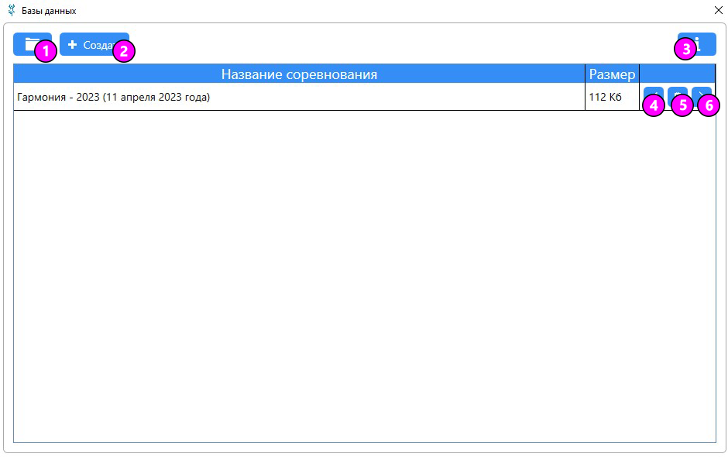

Рисунок 3.1 – Окно «Базы данных»

При нажатии на кнопку под номером 1 откроется корневая папка приложения, изображённая на рисунке 3.2. В открывшуюся папку можно перемещать базы данных, которые требуется импортировать в приложение. После перемещения файла базы данных в корневую папку приложения таблица обновится и выведется информация о базе данных.

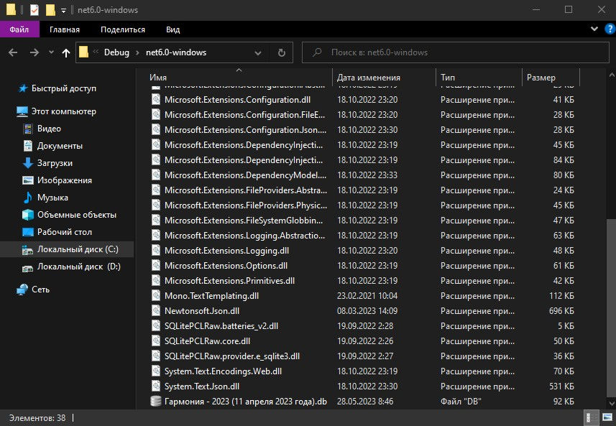

Рисунок 3.2 – Корневая папка приложения

При нажатии на кнопку под номером 2 откроется окно «База данных» в режиме добавления, представленное на рисунке 3.3.

При нажатии на кнопку под номером 3 откроется окно «Общие сведения о программе», представленное на рисунке 3.4.

В каждой записи таблицы имеется три кнопки с номерами 4, 5 и 6.

При нажатии на кнопку под номером 4 откроется окно «База данных» в режиме редактирования, представленное на рисунке 3.3.

При нажатии на кнопку под номером 5 появится всплывающее сообщение с предложением удалить базу данных. Если нажать на кнопку с надписью «да», то произойдёт удаление базы данных. А если нажать на кнопку с надписью «нет», то всплывающее сообщение закроется и удаления не произойдёт.

При нажатии на кнопку под номером 6 откроется страница «Судейская коллегия», представленная на рисунке 3.5.

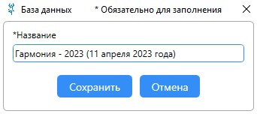

Рисунок 3.3 – Окно «База данных»

Данную форму можно открыть в режиме редактирования или добавления данных. При нажатии на кнопку слева создастся новая база данных с названием, которое пользователь ввёл в текстовое поле или произойдёт переименование уже существующей, в зависимости от режима. При нажатии на кнопку справа, окно закроется. Название базы данных и название соревнования совпадают.

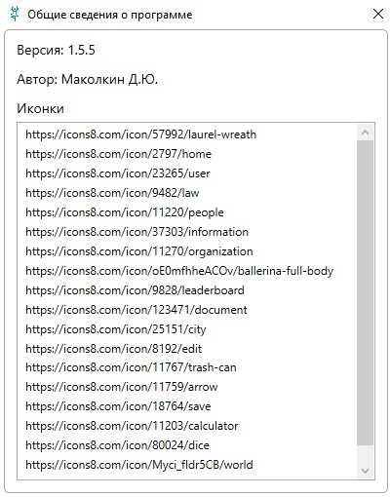

Рисунок 3.4 – Окно «Общие сведения о программе»

В окне «Общие сведения о программе», которое представлено на рисунке 3.4 содержится информация о версии приложения и авторе. Снизу имеется список со ссылками на иконки, которые используются в данном приложении. Это необходимо для соблюдения авторских прав.

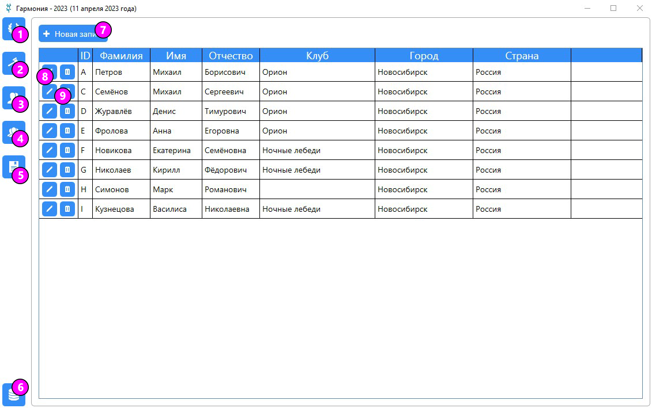

Рисунок 3.5 – Страница «Судейская коллегия»

Рассмотрим страницу «Судейская коллегия», представленной на рисунке 3.5.

Данная страница предназначена для регистрации судей.

Слева находится меню навигации, которое является общим для страниц «Судейская коллегия», представленной на рисунке 3.5, «Пары», представленной на рисунке 3.8, и страницы «Группы», представленной на рисунке 3.11.

Рассмотрим меню навигации.

Кнопка под номером 1 отвечает за открытие окна «Соревнование», представленного на рисунке 3.7.

Кнопка под номером 2 отвечает за открытие страницы «Судейская коллегия», которая представлена на рисунке 3.5.

Кнопка под номером 3 отвечает за открытие страницы «Пары», представленная на рисунке 3.8.

Кнопка под номером 4 отвечает за открытие страницы «Группы», представленной на рисунке 3.11.

Кнопка под номером 5 отвечает за открытие страницы «Финальный отчёт», изображённой на рисунке 3.13.

Кнопка под номером 6 отвечает за открытие окна «Базы данных», представленное на рисунке 3.1 и закрывает текущее окно.

На этом обзор меню навигации закончен.

Справа на странице «Судейская коллегия», изображённой на рисунке 3.5 находится таблица, в которой отображаются данные судей и кнопка под номером 7, при нажатии на которую открывается окно «Судья», изображённое на рисунке 3.6, в режиме добавления.

В каждой записи таблицы имеется две кнопки. При нажатии на кнопку под номером 8 откроется окно «Судья», изображённое на рисунке 3.6 в режиме редактирования. При нажатии на кнопку под номером 9 появится всплывающее сообщение с предложением удалить выбранную запись. Если нажать на кнопку с надписью «да», то произойдёт удаление данных выбранной записи. А если нажать на кнопку с надписью «нет», то всплывающее сообщение закроется и удаления не произойдёт.

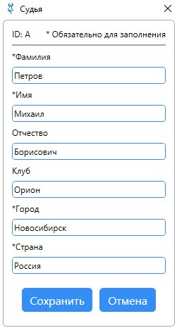

Рисунок 3.6 – Окно «Судья»

Рассмотрим окно «Судья», представленное на рисунке 3.6.

Данное окно предназначено для добавления или редактирования данных судей.

Сверху содержится информация об идентификаторе текущей записи, который обязательно является прописной латинской буквой, а также подсказка, какие поля заполнять обязательно.

Ниже имеются текстовые поля, в которые нужно вводить данные судей. При нажатии на кнопку слева произойдёт сохранение данных в базе данных, а при нажатии на кнопку справа, окно закроется.

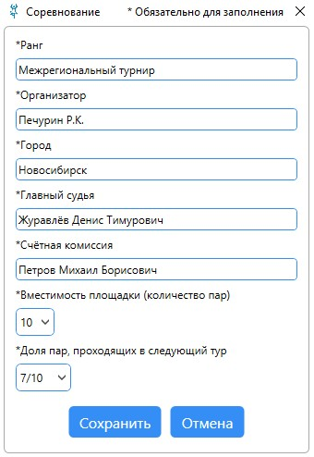

Рисунок 3.7 – Окно «Соревнование»

Рассмотрим окно «Соревнование», представленное на рисунке 3.7.

Данное окно предназначено для изменения данных соревнования. Здесь имеются текстовые поля и выпадающие списки.

В выпадающем списке «Вместимость площадки» можно выбрать количество пар, помещающихся на площадке. Это число также обозначает максимальное количество пар в заходе.

В выпадающем списке «Доля пар, проходящих в следующий тур», можно выбрать число пар, которые пройдут в следующий тур. Это число не может быть менее половины от общего количества пар в заходе.

Снизу имеется две кнопки. При нажатии на левую кнопку произойдёт сохранение данных в базу данных. При нажатии на правую кнопку окно закроется.

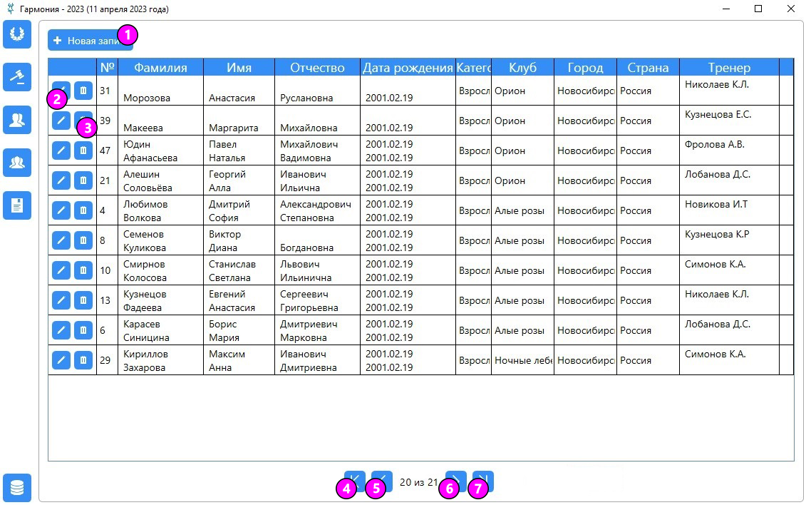

Рисунок 3.8 – Страница «Пары»

Рассмотрим страницу «Пары», изображённую на рисунке 3.8.

Данная страница предназначена для регистрации пар.

При нажатии на кнопку под номером 1 откроется окно «Пара», представленное на рисунке 3.9, в режиме добавления.

Ниже имеется таблица, в которой отображаются данные участников пар. В каждой записи имеется две кнопки. При нажатии на кнопку под номером 2 откроется окно «Пара» в режиме редактирования, которое изображено на рисунке 3.9. При нажатии на кнопку под номером 3 появится всплывающее сообщение с предложением удалить выбранную запись. Если нажать на кнопку с надписью «да», то произойдёт удаление данных выбранной записи. А если нажать на кнопку с надписью «нет», то всплывающее сообщение закроется и удаления не произойдёт.

Снизу имеется четыре кнопки, которые отвечают за пагинацию записей в таблице. При нажатии на кнопку под номером 4 произойдёт перемещение на первую страницу, при нажатии на кнопку под номером 5 произойдёт перемещение на предыдущую страницу. При нажатии на кнопку под номером 6 произойдёт перемещение на следующую страницу. Кнопка под номером 7 отвечает за перемещение на последнюю страницу.

Между кнопками снизу имеется надпись, где содержится информация о количестве просмотренных записей.

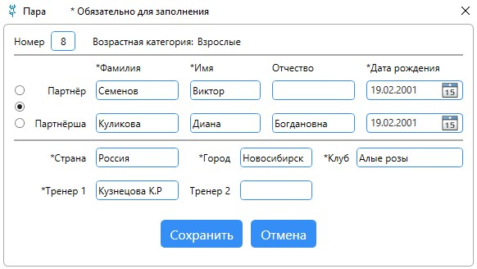

Рисунок 3.9 – Окно «Пара»

Рассмотрим окно «Пара», изображённое на рисунке 3.9.

Данное окно предназначено для добавления или изменения данных пар. Условно данное окно можно разделить на три части: верх, середина, низ.

Сверху имеется текстовое поле «Номер», куда вводится номер пары, служащий идентификатором, и информация о возрастной категории пары.

Посередине имеются текстовые поля для ввода данных участников. Слева от текстовых полей имеется три переключателя. Если выбрать тот, что посередине, то можно будет ввести данные двух участников, а тип выступления будет «Пара». Если выбрать самый верхний переключатель, то можно будет ввести данные партнёра, а тип выступления будет «Соло». Если выбрать самый нижний переключатель, то можно будет ввести данные партнёрши, а тип выступления будет «Соло».

Снизу также имеются текстовые поля, куда вводятся общие для двух партнёров данные. При нажатии на кнопку с надписью «сохранить» произойдёт сохранение данных в базу данных. При нажатии на кнопку с надписью «отмена» окно закроется.

При переходе на страницу «Группы», представленную на рисунке 3.11, открывается окно «Закрытие регистрации», которое изображено на рисунке 3.10.

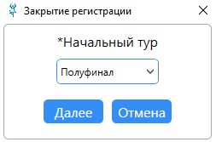

Рисунок 3.10 – Окно «Закрытие регистрации»

В окне «Закрытие регистрации», которое изображено на рисунке 3.10 имеется выпадающий список, где нужно выбрать начальный тур и две кнопки. Начальный тур зависит от количества зарегистрированных пар. Определить начальный тур можно по таблице 1.

При нажатии на кнопку с надписью «далее» откроется страница «Группы», представленная на рисунке 3.11, а также закроется регистрация. При закрытой регистрации нельзя добавлять или изменять данные о соревновании, судейской коллегии и парах, так как это может привести к путанице и испортить всю проделанную работу. При нажатии на кнопку с надписью «отмена» окно закроется.

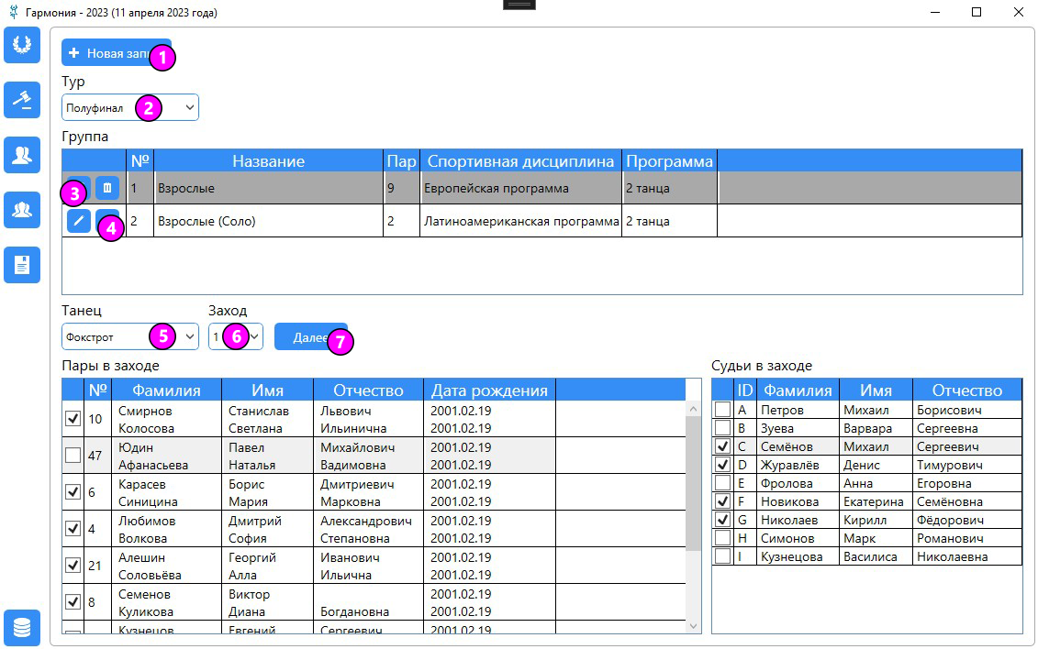

Рисунок 3.11 – Страница «Группы»

Рассмотрим страницу «Группы», представленную на рисунке 3.11.

Данная страница предназначена для просмотра информации о имеющихся группах, а также для выбора пар и судей, которые будут участвовать в заходе.

При нажатии на кнопку под номером 1 откроется окно «Группа», представленное на рисунке 3.12.

В выпадающем списке под номером 2 выбирается тур, в котором планируется создавать группы.

При нажатии на кнопку под номером 3 откроется окно «Группа», изображённое на рисунке 3.12 в режиме редактирования.

При нажатии на кнопку под номером 4 появится всплывающее сообщение с предложением удалить запись. Если нажать на кнопку с надписью «да», то произойдёт удаление записи. А если нажать на кнопку с надписью «нет», то всплывающее сообщение закроется.

В выпадающем списке под номером 5 выбирается танец.

В выпадающем списке под номером 6 выбирается заход.

После выбора захода в таблице «Пары в заходе» появится список пар, состоящих в выбранном заходе. В этой же таблице можно выбирать, какие пары будут участвовать в заходе.

В таблице «Судьи в заходе» можно выбрать судейскую коллегию, которая будет судить в заходе.

После заполнения всех необходимых данных нажимается кнопка под номером 7, при нажатии на которую откроется страница «Распределение мест», представленная на рисунке 3.13.

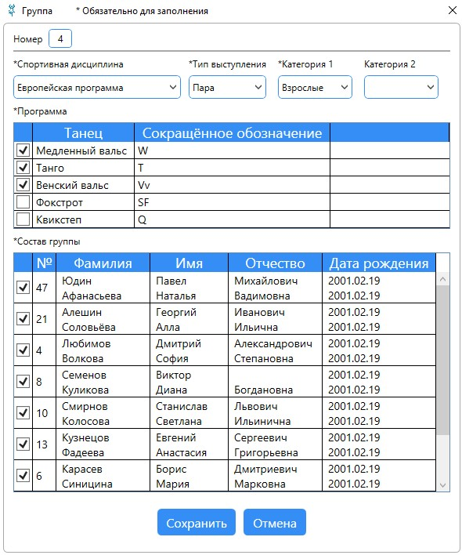

Рисунок 3.12 – Окно «Группа»

Рассмотрим окно «Группа», которое представлено на рисунке 3.12.

Данное окно предназначено для создания и редактирования данных групп. Сверху имеется текстовое поле для ввода номера группы и выпадающие списки.

Первый выпадающий список предназначен для выбора спортивной дисциплины. После выбора спортивной дисциплины в таблице «Программа» появится список соответствующих танцев.

Второй выпадающий список предназначен для выбора типа выступления: пара или соло. После выбора типа выступления появится возможность выбрать в третьем выпадающем списке возрастную категорию.

Четвёртый выпадающий список также как и третий предназначен для выбора возрастной категории группы.

После того, как пользователь выбрал тип выступления и хотя бы одну возрастную категорию в таблице «Состав группы» появится список пар, которые соответствуют выбранному типу выступления и возрастным категориям.

Чтобы создать группу необходимо в таблице «Программа» выбрать танцы, а в таблице «Состав группы» пары, которые будут в создаваемой группе и затем нажать на кнопку с надписью «Сохранить».

# 4 Тестирование программного продукта

## 4.1 Выбор стратегии тестирования

Для тестирования программного продукта использовалось как ручное тестирование, так и модульное. Модульное тестирование использовалось для тестирования алгоритма системы «Skating».

## 4.2 Разработка сценариев тестирования

## 4.3 Протоколы тестирования

Рассмотрим тестирование функции «DistributionOfPlaces», описание которого представлено в таблице 4.1.

Таблица 4.1 – Тестирование функции «DistributionOfPlaces»

|  |  |
| --- | --- |
| Test Case# | TC_DOP_1 |
| Приоритет теста | Высокий |
| Название тестирования/Имя | Проверка функции «DistributionOfPlaces» |
| Резюме испытания | Требуется на основании оценок судей распределить места между парами |
| Шаги тестирования | 1 Вызов метода «Distribution» со следующими параметрами:  1.1 количество пар – 5;  1.2 количество судей – 7;  1.3 двумерный массив, состоящий из оценок судей:  { 1, 5, 1, 4, 2, 5, 4 },  { 4, 3, 2, 3, 1, 3, 2 },  { 3, 1, 3, 2, 3, 2, 5 },  { 5, 2, 4, 5, 4, 1, 1 },  { 2, 4, 5, 1, 5, 4, 3 };  2 Копирование значений из последнего столбца массива, который получился в результате вызова метода «Distribution»;  3 Сравнение ожидаемого и фактического результата. |
| Данные тестирования | Оценки судей |
| Ожидаемый результат | Нет ошибок |
| Фактический результат | Нет ошибок |
| Предпосылки | Должны быть известны оценки судей, а также количество пар и судей в заходе |
| Постусловия | Места между парами распределены |
| Статус (Pass/Fail) | Pass |
| Комментарии |  |

Рассмотрим тестирование функции «Equal», описание которого представлено в таблице 4.2.

Таблица 4.2 – Тестирование функции «Equal»

|  |  |
| --- | --- |
| Test Case# | TC_Equal_1 |
| Приоритет теста | Высокий |
| Название тестирования/Имя | Проверка функции «Equal» |
| Резюме испытания | На вход подаётся количество пар в заходе и двумерный массив, где в первой строке находятся ID пар, а во второй количество оценок судей. Необходимо посчитать количество элементов, у которых совпадают числа с первым элементом во второй строке массива, а также удалить все элементы, у которых во второй строке числа отличные от первого элемента |
| Шаги тестирования | 1 Вызов метода «Equal» со следующими параметрами:  1.1 двумерный массив, в котором хранятся данные о большинстве голосов судей и сумме мест пар:  { 1, 2, 3, 4, 5, 6, 7 },  { 3, 3, 3, 4, 4, 5, 10 };  1.2 количество пар – 7;  1.3 количество пар с одинаковой наименьшей суммой мест – 3;  2 Поиск одинаковых элементов во второй строке массива, которые идут подряд;  3 Возврат количества идущих подряд элементов и массива с удалёнными элементами;  4 Сравнение ожидаемого и фактического результата. |
| Данные тестирования | Большинство голосов судей |
| Ожидаемый результат | Нет ошибок |
| Фактический результат | Нет ошибок |
| Предпосылки | На вход подаётся массив, где есть хотя бы два одинаковых элемента |
| Постусловия | Лишние элементы удалены из массива, было найдено количество идущих подряд одинаковых элементов в массиве |
| Статус (Pass/Fail) | Pass |
| Комментарии |  |

**Заключение**

Было разработано приложение для автоматизации судейства с использованием системы «Skating», которое позволяет распределять места между парами, создавать протоколы для судей и финальный отчёт.

Затраты на аренду приложения были сведены к нулю, так как отпала необходимость пользоваться чужим программным обеспечением.

В ходе разработки данного программного продукта был получен опыт работы с фреймворком WPF, написания кода на языке программирования C#, а также получен опыт работы с СУБД SQLite и фреймворком EF Core.

# Библиография

1 YouTube [Электронный ресурс]. – Добавление, чтение, редактирование, удаление данных из БД с помощью WPF приложения – URL: https://www.youtube.com/watch?v=fwoZlCoTfLY&t=399s (дата обращения: 05.04.2023).

2 YouTube [Электронный ресурс]. – C# WPF UI | How to Design Modern Login Page in WPF – URL: https://www.youtube.com/watch?v=PoPUB1_q2kE (дата обращения: 10.04.2023).

3 Microsoft [Электронный ресурс]. – Документация по C# – URL: https://learn.microsoft.com/ru-ru/dotnet/csharp (дата обращения: 15.04.2023).

4 Get-color [Электронный ресурс]. – Цветовой круг онлайн – URL: https://get-color.ru/color-wheel (дата обращения: 18.04.2023).

5 Colorscheme [Электронный ресурс]. – Инструмент для подбора цветов и генерации цветовых схем – URL: https://colorscheme.ru (дата обращения: 24.04.2023).

6 Microsoft [Электронный ресурс]. – Руководство по WPF– URL: https://metanit.com/sharp/wpf (дата обращения: 25.04.2023).

7 Tadance [Электронный ресурс]. – Система скейтинг – URL: https://tadance.ru/article/Details/14?ysclid=l9yz9x7r14947884065 (дата обращения: 30.04.2023).

8 Tadance [Электронный ресурс]. – Система скейтинг – URL: https://tadance.ru/article/Details/14?ysclid=l9yz9x7r14947884065 (дата обращения: 04.05.2023).

9 Code Project [Электронный ресурс]. – WPF Pagination for DataGrid– URL: https://www.codeproject.com/Articles/1092189/WPF-Pagination-for-DataGrid (дата обращения: 10.05.2023).

10 Icons8 [Электронный ресурс]. – Иконки – URL: https://icons8.ru/icon/set/%D0%B4%D0%BE%D0%BC/ios-filled (дата обращения: 17.05.2023).

11 Metanit [Электронный ресурс]. – Основные операции с данными. CRUD – URL: https://metanit.com/sharp/efcore/1.4.php (дата обращения: 22.05.2023).

12 YouTube [Электронный ресурс]. – Что такое Entity Framework? CRUD – URL: https://www.youtube.com/watch?v=QPuFSSVxM4I&t=947s (дата обращения: 25.06.2023).

**Приложение А**

(справочное)

**Правила судейства по системе «Skating»**

«Skating» – система для подсчёта баллов и мест бальных танцоров на спортивных соревнованиях. Она разработана в Англии и применяется с 1954 года. Система позволяет получить результаты, учитывающие мнение большинства судей, даже если они по-разному оценивали пары.

Всего в системе «Skating» 11 правил.

Правило 1. Количество пар, которое должно быть отобрано в каждом туре соревнования для участия в следующем, определяется главным судьёй (обычно это 2/3, но не менее 1/2 участвующих пар).

Обычно пары отбирают по принципу «за-против» (равномерности выбора судьи по заходам может не быть. В следующий тур выводятся пары, имеющие наибольшее значение итоговых сумм. В процессе отбора может возникнуть ситуация, когда несколько пар имеют одинаковое значение итоговых сумм, позволяющее принять участие в следующем туре, но включение этих пар в состав участников следующего этапа невозможно, так как общее количество пар превысит заданное число. В этом случае судья и оргкомитет соревнований должны принять решение – либо допустить к участию в следующем туре все пары, имеющие «минимально-необходимое» значение итоговых сумм, либо не допустить ни одну из них. Перетанцовку не допускают.

Правило 2. В финале соревнующиеся пары должны быть расставлены судьёй в каждом танце по местам согласно уровню их исполнительного мастерства.

Правило 3. Лучшей по мнению судьи паре в каждом танце присваивает первое место и так далее. Обычно в финальном туре соревнований принимают участие от 6 до 8 пар.

Правило 4. В финале судьи не имеют права ни в одном из танцев поставить двум и более парам одинаковое место.

Правило 5. Применяется, если пара получила соответствующее место у большинства судей (не менее, чем 3 судьи из 5, 4 судьи из 7), которое является абсолютным большинством в каждой колонке «количество мест» таблицы А.1.

Таблица А.1 – Пример таблицы распределения мест в текущем танце

|  |  |  |  |  |  |  |  |  |  |  |  |  |  |  |
| --- | --- | --- | --- | --- | --- | --- | --- | --- | --- | --- | --- | --- | --- | --- |
| Пары | Судьи | | | | | Количество мест | | | | | | | | Место |
| A | B | C | D | E | 1 | 1-2 | 1-3 | | 1-4 | | 1-5 | 1-6 |
| 10 | 3 | 3 | 3 | 2 | 3 | - | 1 | 5 | | - | | - | - | 3 |
| 16 | 6 | 6 | 6 | 6 | 5 | - | - | - | | - | | 1 | 5 | 6 |
| 24 | 2 | 2 | 5 | 4 | 1 | 1 | 3 | | - | | - | - | - | 2 |
| 31 | 4 | 4 | 2 | 3 | 4 | - | 1 | | 2 | | 5 | - | - | 4 |
| 45 | 1 | 5 | 1 | 1 | 2 | 3 | - | | - | | - | - | - | 1 |
| 48 | 5 | 1 | 4 | 5 | 6 | 1 | 1 | | 1 | | 2 | 4 | - | 5 |

Колонки «количество мест» заполняются последовательно сверху-вниз и слева-направо, ни одну из них нельзя пропустить.

Таблицу А.1 условно можно разделить на две части: левую – оценки судей и правую – количество мест.

В случае, если ни одна из пар не набрала необходимого большинства мнений судей в рассматриваемой колонке мест, необходимо для присвоения очередного места перейти к рассмотрению следующей колонке мест.

Как только место, занятое парой в рассматриваемом танце определено, заполнение последующих построчных значений колонок «количество мест» для этой пары прекращают.

Правило 6. Применяется, когда две и более пар имеют необходимое большинство голосов судей в текущей колонке «количество мест» для присуждения очередного места за танец, причём неравное. В этом случае очередное место за танец присуждается паре, имевшей большее «большинство мест», следующее место присуждается паре с меньшим «большинством мест» и так далее в порядке убывания.

Таблица А.2 – Применение правила 6

|  |  |  |  |  |  |  |  |  |  |  |  |  |
| --- | --- | --- | --- | --- | --- | --- | --- | --- | --- | --- | --- | --- |
| Пары | Судьи | | | | | Количество мест | | | | | | Место |
| A | B | C | D | E | 1 | 1-2 | 1-3 | 1-4 | 1-5 | 1-6 |
| 7 | 5 | 3 | 3 | 4 | 5 | - | - | 2 | 3 | - | - | 5 |
| 18 | 2 | 2 | 5 | 5 | 2 | - | 3 | - | - | - | - | 3 |
| 24 | 4 | 4 | 1 | 1 | 1 | 3 | - | - | - | - | - | 1 |
| 31 | 3 | 5 | 4 | 3 | 4 | - | - | 2 | 4 | - | - | 4 |
| 45 | 1 | 1 | 2 | 2 | 3 | 2 | 4 | - | - | - | - | 2 |
| 48 | 6 | 6 | 6 | 6 | 6 | - | - | - | - | - | - | 6 |

Рассмотрим правую часть таблицы А.2.

24 пара: первое место в танце по абсолютному большинству первых мест.

45 пара: второе место, поскольку она имеет большее «большинство мест» во второй колонке (4), чем 18-я пара (3).

18 пара: присуждается очередное третье место. В третьей колонке ни одна из оставшихся пар не набрала необходимого большинства мнений судей.

31 пара: четвёртое место, поскольку она имеет большее большинство мест в четвёртой колонке (4), чем седьмая пара.

7 пара: присуждается следующее пятое место.

48 пара: очередное шестое место.

Правило 7. Применяется, когда две и более пар имеют необходимое большинство голосов судей в текущей колонке «количество мест» для присуждения очередного места за танец, причём равное. Необходим анализ компонентов, составляющих это большинство. Речь идёт о суммировании мест, из которых сложились равные количества мест у рассматриваемых пар. Полученные суммы записывают в круглых скобках около соответствующих количеств мест в той же колонке мест.

Правило 7а. Применяется, когда пары имеют необходимое большинство мест, количество мест, набранное этими парами, совпадает, а суммы мест не равны. В этом случае очередное место в танце присуждается той паре, у которой сумма составляющих наименьшая, а следующие места - парам, имевшим большую сумму составляющих в порядке возрастания.

Таблица А.3 – Применение правила 7а

|  |  |  |  |  |  |  |  |  |  |  |  |  |
| --- | --- | --- | --- | --- | --- | --- | --- | --- | --- | --- | --- | --- |
| Пары | Судьи | | | | | Количество мест | | | | | | Место |
| A | B | C | D | E | 1 | 1-2 | 1-3 | 1-4 | 1-5 | 1-6 |
| 15 | 4 | 6 | 6 | 6 | 6 | - | - | - | 1 | 1 | 5 | 6 |
| 26 | 5 | 5 | 1 | 1 | 1 | 3 | - | - | - | - | - | 1 |
| 37 | 6 | 1 | 3 | 4 | 4 | 1 | 1 | 3 (7) | - | - | - | 4 |
| 48 | 1 | 4 | 2 | 2 | 5 | 1 | 3 (5) | - | - | - | - | 2 |
| 57 | 2 | 2 | 5 | 5 | 2 | 2 | 3 (6) | - | - | - | - | 3 |
| 70 | 3 | 3 | 4 | 4 | 3 | - | - | 3 (9) | - | - | - | 5 |

Рассмотрим правую часть таблицы А.3.

26 пара: первое место по абсолютному большинству первых мест. Пары 48 и 59 имеют необходимое и притом равное «большинство мест» во второй колонке (3).

Сумма составляющих во второй колонке у пары 48: (1+2+2) = 5. У пары 59: (2+2+2) = 6

48 пара: очередное второе место, так как она имеет меньшую сумму составляющих.

59 пара: следующее третье место, так как она имеет большую сумму составляющих.

Аналогично распределяются места между парами 37 и 70.

Правило 7б. Применяется, когда пары имеют необходимое большинство мест, количество мест, набранное этими парами, совпадает и суммы мест также равны. В этом случае для определения мест, занятых парами в танце, необходимо учитывать более низкие места и снова пытаться обнаружить различие в количестве мест или сумме составляющих, но только для спорящих за очередное место пар, на время «забыв» об остальных парах.

Таблица А.4 – Применение правила 7б

|  |  |  |  |  |  |  |  |  |  |  |  |  |  |  |  |  |  |  |  |  |
| --- | --- | --- | --- | --- | --- | --- | --- | --- | --- | --- | --- | --- | --- | --- | --- | --- | --- | --- | --- | --- |
| Пары | Судьи | | | | | | | | | | Количество мест | | | | | | | | | Место |
| A | | B | C | | D | E | | F | G | 1 | 1-2 | | 1-3 | | | 1-4 | 1-5 | 1-6 |
| 10 | 5 | | 3 | 5 | | 4 | 6 | | 5 | 2 | - | 1 | | 2 | | | 3 | 6 | - | 5 |
| 11 | 3 | | 1 | 4 | | 3 | 5 | | 5 | 1 | 3 | 3 | | 5 | | | - | - | - | 3 |
| 12 | 1 | | 4 | 2 | | 2 | 2 | | 3 | 4 | 1 | 4 (7) | | 5 | | | - | - | - | 2 |
| 13 | 2 | | 2 | 3 | | 1 | 4 | | 2 | 3 | 1 | 4 (7) | | 6 | | | - | - | - | 1 |
| 14 | 4 | 5 | | 1 | 5 | | | 1 | 4 | 6 | 2 | | 2 | | 2 | 4 | | - | - | 4 |
| 15 | 6 | 6 | | 6 | 6 | | | 3 | 6 | 5 | - | | - | | 1 | 1 | | 2 | 7 | 6 |

Рассмотрим правую часть таблицы А.4.

В первой колонке ни одна из оставшихся пар не набрала необходимого большинства голосов судей. Поэтому, для присуждения первого места одной из пар, переходим к рассмотрению второй колонки. Пары 12 и 13 имеют необходимое большинство (по 4). Суммы составляющих у них также равны (1+2+2+2 = 7, 2+2+1+2 = 7).

13: пара первое место, так как она имеет большее большинство в третьей колонке (5).

12 пара: следующее второе место.

11 пара может претендовать только на следующее после 12 и 13 пар место, не вступая с ними в спор за первое и третье место.

После решения вопроса о присуждении очередного места необходимо восстановить нарушенный порядок рассмотрения колонок «количества мест».

Правило 8. Применяется в случае, когда в результате применения предыдущих правил мнение большинства судей установить не удаётся. Такая ситуация не является чем-то необычным и довольно часто встречается на соревнованиях. Она может возникнуть, например, в случае если пары от всех судей за танец получили одинаковые оценки точностью до перестановки. Тогда у этих пар во всех колонках мест будет одинаковое количество мест и одинаковая сумма составляющих и всем парам, в отношении которых не удалось установить мнение большинства судей, присуждается одинаковое место, которое определяется как результат деления суммы мест, на которые претендуют пары, на количество пар, претендующих на эти места.

Таблица А.5 – Применение правила 8

|  |  |  |  |  |  |  |  |  |  |  |  |  |
| --- | --- | --- | --- | --- | --- | --- | --- | --- | --- | --- | --- | --- |
| Пары | Судьи | | | | | Количество мест | | | | | | Место |
| A | B | C | D | E | 1 | 1-2 | 1-3 | 1-4 | 1-5 | 1-6 |
| 16 | 4 | 3 | 5 | 3 | 2 | - | 1 | 3 (8) | 4 (12) | 5 (17) | 5 (17) | 3.5 |
| 17 | 3 | 2 | 2 | 4 | 1 | 1 | 3 (5) | - | - | - | - | 2 |
| 18 | 2 | 1 | 1 | 5 | 4 | 1 | 3 (4) | - | - | - | - | 1 |
| 19 | 6 | 4 | 4 | 4 | 4 | - | 1 | 3 (8) | 4 (12) | 5 (17) | 5 (17) | 3.5 |
| 20 | 1 | 5 | 4 | 1 | 6 | 2 | 2 | 2 | 3 | - | - | 5 |
| 21 | 6 | 6 | 6 | 6 | 5 | - | - | - | - | 1 | - | 6 |

Рассмотрим правую часть таблицы А.5.

Пары 16 и 19 ведут спор за распределение между собой третьего и четвёртого места. Они имеют одинаковое количество мест и суммы составляющих в колонках мест с третьей по шестую.

Этим парам присуждается одинаковое место, которое получается в результате деления суммы мест, на которые претендуют эти пары (3+4 = 7) на количество претендующих пар (2), то есть 3.5.

После распределения мест между спорящими парами необходимо восстановить нарушенный порядок рассмотрения колонок мест для остальных пар (с четвёртой колонки). 20-ой паре присваивается очередное пятое место, с учётом того, что третье и четвёртое место уже распределены между парами 15 и 19.

Правило 9. После окончания соревнований по всем танцам места пар выносятся в финальную таблицу, пример которой показан в таблице А.6. Общее место пары в соревновании определяется по сумме мест этой пары в отдельных танцах. Первое место займёт та пара, у которой эта итоговая сумма окажется минимальной. Далее места пар распределяются от меньшей итоговой суммы до наибольшей по порядку.

Таблица А.6 – Применение правила 9

|  |  |  |  |  |  |  |  |  |
| --- | --- | --- | --- | --- | --- | --- | --- | --- |
| Пары | S | Cha | R | Pas | J | Сумма | | Место |
| 30 | 1 | 6 | 1 | 6 | 1 | 15 | | 1 |
| 31 | 2 | 5 | 2 | 5 | 3 | 17 | | 3 |
| 32 | 3 | 4 | 3 | 4 | 4 | 18 | | 4 |
| 33 | 4 | 3 | 4 | 3 | 6 | 20 | | 6 |
| 34 | 5 | 2 | 5 | 2 | 5 | 19 | 5 | |
| 35 | 6 | 1 | 6 | 1 | 2 | 16 | 2 | |

Правило 10. Применяется в случае, когда несколько пар претендуют на одно и то же место в финале, имея одинаковую итоговую сумму оценок за все танцы. Оспариваемое место присуждается паре, занявшей большее количество раз рассматриваемое и выше места в отдельных танцах: «коэффициент эффективности». Места с половинками при этом округляют до следующего большего целого числа.

Пример: место 3.5 должно учитываться как четвёртое место при подсчёте мест с первого по четвёртое и не должно учитываться при подсчёте мест с первого по третье.

Если подсчитанные таким образом «коэффициенты эффективности» у нескольких пар окажутся одинаковыми, то в этом случае необходимо определить сумму мест, из которых сложились эти равные «коэффициенты эффективности». Место, на которое претендовали спорящие пары, присуждается той, у которой сумма составляющих «коэффициента эффективности» минимальная.

Таблица А.7 – Применение правила 10

|  |  |  |  |  |  |  |  |  |  |
| --- | --- | --- | --- | --- | --- | --- | --- | --- | --- |
| Пары | S | Cha | R | J | Сумма | 1 | 1-3 | 1-5 | Место |
| 30 | 5 | 5.5 | 2 | 5 | 17.5 |  |  | 3 (12) | 6 |
| 31 | 4 | 3.5 | 6 | 4 | 17.5 |  |  | 3 (11.5) | 5 |
| 32 | 2 | 2 | 3 | 1 | 8 | 1 |  |  | 2 |
| 33 | 3 | 1 | 1 | 3 | 8 | 2 |  |  | 1 |
| 34 | 1 | 5.5 | 4 | 6 | 16.5 |  | 1 (1) |  | 3 |
| 35 | 6 | 3.5 | 5 | 2 | 16.5 |  | 1 (2) |  | 4 |

Рассмотрим таблицу А.7.

Пары 32 и 33 по итоговой сумме претендуют на первое место. Коэффициент эффективности по первым местам у 33-ей пары (2) выше, чем у пары 32 (1), поэтому 33-ей паре присуждается первое место, а 32-ой паре второе.

Пары 34 и 35 по итоговой сумме претендуют на третье место. Коэффициент эффективности с первого места по третье у них одинаковый (1). Сумма составляющих коэффициента у 34-ой пары (1) ниже, чем у 35-ой (2), поэтому 34-ой паре присуждается третье место, а 35-ой паре четвёртое.

Пары 30 и 31 по итоговой сумме претендуют на пятое место. Коэффициент эффективности с первого по пятое место у них одинаковый (3). Сумма составляющих коэффициента у 31-ой пары (11.5) ниже, чем 30-ой пары (12), поэтому 31-ой паре присуждается пятое место, а 30-ой паре шестое.

Правило 11. Применяется в случае, если после применения правил 3 и 10 несколько пар продолжают спор между собой на присвоение очередного места. Такая ситуация может возникнуть если:

а) «коэффициент эффективности» по оспариваемому и выше местам, а также сумма его составляющих у нескольких пар равны;

б) «коэффициент эффективности» по оспариваемому и выше местам у нескольких пар равен нулю (т.е. отсутствует).

Если применение правила 11 не даёт ответа на вопрос о распределении мест между парами (такой случай маловероятен, но всё же возможен), то в этом случае организаторы соревнований и главный судья решают, присудить ли место, на которое претендуют эти пары, всем парам, либо провести перетанцовку.

После того, как станцуют все танцы результаты каждого танца выносятся в финальную таблицу, пример которой показан в таблице А.6 (правило 9) и снова происходит распределение мест. В следующий тур пройдёт только определённая доля пар (правило 1).